不知名
眼鏡蛇
阿福者
[日期]

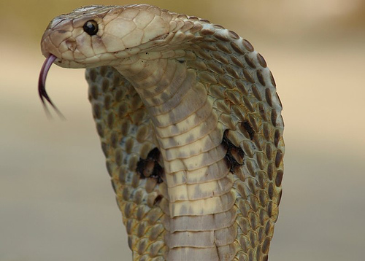

聯絡我們 Contact Us
收容中心 電話：08-7740413
收容中心 傳真：08-7740388
沙林生命教育館 電話：08-7740414 或 08-7703202 #5136

推廣教育組電話：08-7703202 #7361 E-mail ：npustptrc@gmail.com地址 Address (請由屏科大正門進入)
912301 屏東縣內埔鄉老埤村學府路1號
All Rights Reserved © 2022
眼鏡蛇屬（學名：Naja）為眼鏡蛇科的一個屬，其成員均為毒蛇，大多被統稱為眼鏡蛇。雖然世上也有不少其他蛇類的名字包含「眼鏡蛇」一稱（如眼鏡王蛇、水眼鏡蛇），但它們因演化親緣性不足而並不歸為此屬。眼鏡蛇屬目前約有20多個已確認物種，但分類學上經常就物種的獨立性問題而存有爭論，因此某些資料也可能主要分佈於中東、東南亞、非洲、印度尼西亞等地。

名稱
眼鏡蛇的英文名稱「Cobra」一詞，是「蛇」的葡萄牙語稱謂，起源於拉丁語。當16世紀葡萄牙航海家到達非洲和南亞，他們發現了眼鏡蛇並將其命名為「capelo」或者「膨頸蛇」，隨之此名稱流傳入西班牙語、法語、英語和其他歐洲語言。閩南語稱之飯匙銃和粵語飯鏟頭是取其頸部張開時外觀似飯匙。眼鏡蛇學名中的屬名「Naja」，源自於印度神話中的蛇神那伽「Nāga」。

特徵
眼鏡蛇屬的成員體型矯健，多數身長能達1.8公尺（6呎）或以上，頸部與身體花紋變異很大，一般頸部有單眼紋或雙眼紋，有的沒有花紋。它們最明顯的特徵是其能擴張的頸部。當遇敵時，眼鏡蛇會張大頸部，舉起身體的前半部並低吼，這能使蛇看上去比實際的體型要大。

毒液
所有眼鏡蛇屬的成員都有致命的毒液，毒液中主要含有攻擊神經系統導致麻痺的神經毒素，而大部分的成員也帶有細胞毒素，可導致內出血及流血不止。平均排毒量80毫克。平均15毫克即能致人死亡。
某些有特別構造毒牙的眼鏡蛇屬的成員還懂得向敵人噴射毒液，它們被統稱為「射毒眼鏡蛇」（Spitting Cobra），它們的毒牙構造與唾蛇的相似。噴毒眼鏡蛇的目標主要是敵人的眼睛，當蛇壓縮毒液囊時，毒液會透過毒牙頂端上方的小洞，透過壓力噴射出去，毒液對皮膚不會有太大影響，但當射中眼部則可引致刺痛，如處理不當則可導致失明。物種名稱：眼鏡蛇
學名：Naja IUCN：VU
台灣等級：其他應予保育之野生動物
面臨威脅：在野外幾乎沒有天敵，其棲息的生境多是平原、丘陵或者山地附近，和人類生活的區域高度重合，容易受到人類的活動的影響；野生環境中，最大的敵人恐怕就是眼鏡王蛇，但王蛇喜歡在深山密林之中，它倆碰上的概率也不大，而人類才是它們最大的天敵。
收容原因：非法飼養、走私、人為棄養
特徵：體上有一些灰白色細環紋，頸背部具白色環紋，被激怒時前身昂起，頸部擴張成扁平狀。 全長最大可達200公分。
棲地型態：通常生活在森林、一般接近溪流，在紅樹林沼澤和茶與咖啡的農地等；牠們更喜歡有大量降雨和茂密樹叢的棲息地。
食性：以魚類、兩棲類、鳥類和小型哺乳動物為食物。
https://ptrc.npust.edu.tw/animal_shelter/%E7%9C%BC%E9%8F%A1%E8%9B%87/
https://zh.wikipedia.org/zh-tw/%E7%9C%BC%E9%8F%A1%E8%9B%87

